Ban tổ chức đưa xe công thức 1 (F1) đặt hàng anh/chị phát triển một phần mềm quản lí kết quả giải đua với mô tả như sau:

* + Mỗi năm có một giải. Một giải bao gồm nhiều chặng đua diễn ra trên khắp thế giới (Mã chặng, tên, số vòng đua, địa điểm, thời gian, mô tả).
  + Mỗi giải có nhiều đội đua tham gia (Mã, tên, hãng, mô tả).
  + Mỗi đội đua có nhiều tay đua (mã, tên, ngày sinh, quốc tịch, tiểu sử). Nhưng ở mỗi chặng đua, mỗi đội chỉ được phép cho tối đa 2 tay đua tham dự.
  + Mỗi chặng đua, kết quả xếp theo thứ tự về đích (thời gian) và điểm số chỉ được tính cho top 10 người về đích sớm nhất, lần lượt theo các thứ tự về đích là 25, 18, 15, 12, 10, 8, 6, 4, 2, 1.
  + Nếu tay đua nằm trong top 10 nhưng không về đích do bỏ cuộc hoặc tai nạn thì 0 điểm.
  + Điểm số và thời gian của từng tay đua sẽ được cộng dồn giữa các chặng để quyết định giải cá nhân và giải đồng đội của mùa giải.

Anh/chị hãy thực hiện modul "***Xem BXH các đội đua***" với các bước sau đây: Ban tổ chức (BTC) chọn chức năng thống kê → Chọn xem bảng xếp hạng các đội đua hiện tại → Hệ thống hiện lên danh sách các đội đua theo dạng bảng, mỗi dòng chứa: Tên đội đua, hãng, tổng điểm các tay đua của đội sau các chặng, tổng thời gian sau các chặng. Kết quả sắp xếp theo thứ tự giảm dần của tổng điểm, sau đó là thứ tự tăng dần tổng thời gian. NV click vào 1 dòng của 1 đội đua → hệ thống hiện lên kết qả chi tiết cho từng chặng của đội đua đó, mỗi chặng trên 1 dòng: tên chặng, tổng số điểm, tổng thời gian của 2 tay đua trong đội.

1. Viết một scenario chuẩn cho use case này
2. Trích và vẽ biểu đồ các lớp thực thể liên quan của modul
3. Thiết kế tĩnh: thiết kế giao diện và vẽ biểu đồ lớp MVC chi tiết cho modul
4. Thiết kế động: vẽ biểu đồ tuần tự mô tả tuần tự hoạt động của modul
5. Viết một test case chuẩn cho modul này

Câu 1: Viết một scenario chuẩn cho use case này

1.Ban tổ chức (BTC) chọn chức năng thống kê + chọn xem bảng xếp hạng các đội đua hiện tại 2.Hệ thống hiện lên danh sách các đội đua theo dạng bảng, mỗi dòng chứa: Tên đội đua, hãng, tổng điểm các tay đua của đội sau các chặng, tổng thời gian sau các chặng. Kết quả sắp xếp theo thứ tự giảm dần của tổng điểm, sau đó là thứ tự tăng dần tổng thời gian.

3.NV click vào 1 dòng của 1 đội đua

4. Hệ thống hiện lên kết qả chi tiết cho từng chặng của đội đua đó, mỗi chặng trên 1 dòng: tên chặng, tổng số điểm, tổng thời gian của 2 tay đua trong đội.

Ngoại lệ

1.Ban tổ chức (BTC) chọn chức năng thống kê + chọn xem bảng xếp hạng các đội đua hiện tại

1.1. Hệ thống không hiện lên danh sách các đội đua theo dạng bảng, mỗi dòng chứa: Tên đội đua, hãng, tổng điểm các tay đua của đội sau các chặng, tổng thời gian sau các chặng. Kết quả sắp xếp theo thứ tự giảm dần của tổng điểm, sau đó là thứ tự tăng dần tổng thời gian.

3.NV A click vào 1 dòng của 1 đội đua

3.1. Hệ thống không hiện lên kết qả chi tiết cho từng chặng của đội đua đó, mỗi chặng trên 1 dòng: tên chặng, tổng số điểm, tổng thời gian của 2 tay đua trong đội.

Câu 2: Trích và vẽ biểu đồ các lớp thực thể liên quan của modul

Ban tổ chức (**BTC**) chọn chức năng thống kê → Chọn xem **bảng xếp hạng** các **đội đua hiện tại** → Hệ thống hiện **lên danh sách các đội đua theo dạng bảng, mỗi dòng chứa: Tên đội đua, hãng, tổng điểm các tay đua của đội sau các chặng, tổng thời gian sau các chặng**. **Kết quả** sắp xếp theo thứ tự giảm dần của tổng điểm, sau đó là thứ tự tăng dần tổng thời gian. NV click vào 1 dòng của 1 **đội đua** → hệ thống hiện lên kết qả chi tiết cho từng **chặng** của đội đua đó, mỗi **chặng trên 1 dòng: tên chặng, tổng số điểm, tổng thời gian của 2 tay đua trong đội.**

Lọc các danh từ : danh sách đội đua, đội đua , chặng

Danh sách đội đua sinh ra lớp danhSach : tenDoiDua, hang, tongDiem, tongThoiGian

Đội đua sinh ra lớp doiDua : id, tenDoiDua, hang

Chặng sinh ra lớp chang : tenChang, tongDiem, tongThoiGian

Kết quả chặng sinh ra lớp kqChang : tenChang, soDoi

*mối quan hệ:

-một danh sách có nhiều đội đua và một đội đua chỉ nằm trong một danh sach 🡪 1-n

-một chặng có nhiều đội đua và một đội đua xuất hiện nhiều chặng 🡪 n-n

-một danh sách có nhiều chặng và một chặng chỉ xuất hiện ở một danh sách 🡪 1 – n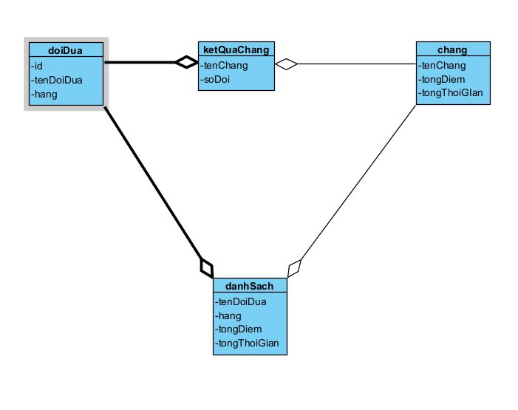

Câu 3: Thiết kế tĩnh: thiết kế giao diện và vẽ biểu đồ lớp MVC chi tiết cho modul

1. Biểu đồ lớp MVC chi tiết

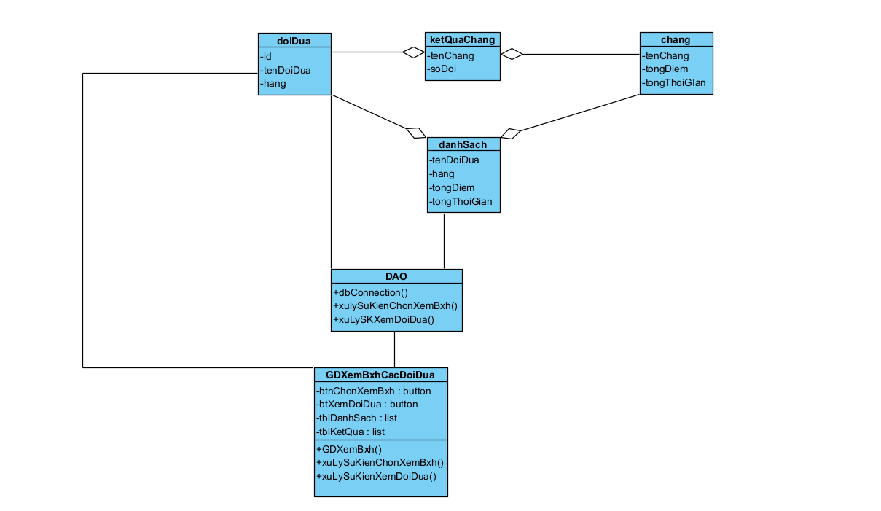

Câu 5 :

Test tính năng : NV click vào 1 dòng của 1 đội đua → hệ thống hiện lên kết qả chi tiết cho từng chặng của đội đua đó, mỗi chặng trên 1 dòng: tên chặng, tổng số điểm, tổng thời gian của 2 tay đua trong đội.

Bước 1 : CSDL hiện có

|  |  |  |
| --- | --- | --- |
| tenChang | tongDiem | tongThoiGian |
| 1 | 10 | 5 phút 22 giây |
| 2 | 20 | 5 phút 20 giây |
| 3 | 30 | 5 phút 30 giây |

Bước 2 : các bước thực hiện

|  |  |  |
| --- | --- | --- |
| stt | Thao tác | Kết quả mong đợi |
| 1 | NV click vào 1 dòng của 1 đội đua click vào đội 4 | hệ thống hiện lên kết qả chi tiết cho từng chặng của đội đua đó, mỗi chặng trên 1 dòng: tên chặng, tổng số điểm, tổng thời gian của 2 tay đua trong đội. |
| 2 | NV click vào 1 dòng của 1 đội đua click vào đội 5 | Hệ thống báo lỗi và hiện nút OK |
| 3 | NV click ok | Hệ thống quay lại GD ban đầu |

Bước 3 : kết quả mong đợi trong CSDL

|  |  |  |
| --- | --- | --- |
| tenChang | tongDiem | tongThoiGian |
| 1 | 10 | 5 phút 22 giây |
| 2 | 20 | 5 phút 20 giây |
| 3 | 30 | 5 phút 30 giây |

Câu 4 : Sequence

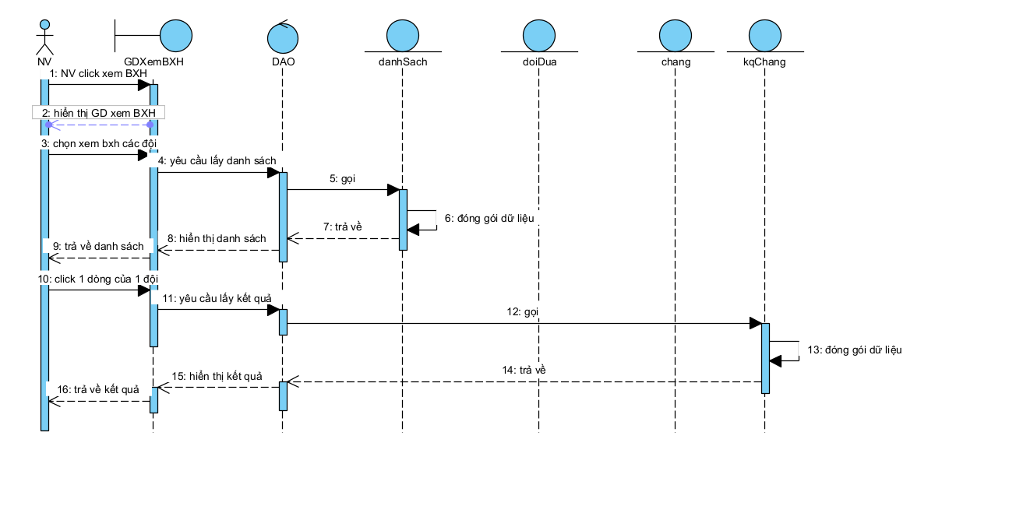

Câu 3 ý a : vẽ GD